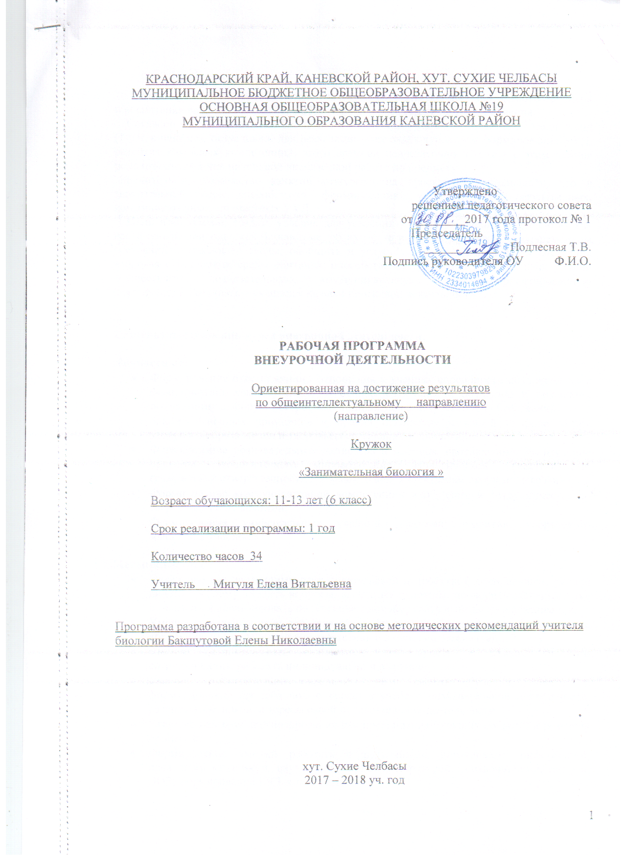

Программа «Занимательная биология» предназначена для дополнительного обучения и воспитания в системе школьного образования и рассчитана на 1 год обучения.
Согласно новым стандартам биологию в 6 классе изучают в количестве 34 часов в год (1 час в неделю). Безусловно, для реализации всех задач курса, для формирования УУД, развития ключевых компетенций, этого времени недостаточно. В связи с этим важная роль отводится дополнительной внеклассной работе по предмету.
Значительное количество занятий отводится на проектную деятельность, что в значительной мере способствует формированию у школьников регулятивных, коммуникативных, личностных УУД.
Цель программы: создать условия для усвоения учащимися знаний о растениях как части живой природы, как биосистеме, об их месте и роли в биосфере, о современном состоянии окружающей среды; обобщить и углубить знания о взаимосвязи состояния здоровья с условиями среды обитания; способствовать развитию у школьников умения осуществлять познавательную, коммуникативную, практико-ориентированную деятельность. Развивать у учащихся навыки проектной деятельности.

1.Результаты освоения курса внеурочной деятельности.

Личностные:
- Формирование ответственного отношения к учению, способности обучающихся к саморазвитию, самообучению на основе мотивации к обучению и познанию, осознанному выбору и построению индивидуальной траектории образования;
- Знание основных принципов и правил отношения к живой природе, основ здорового образа жизни и здоровьесберегающих технологий;
- Формирование познавательных интересов и мотивов, направленных на изучение природы; экологического мировоззрения, экологической нравственности, гражданской ответственности и неравнодушия к проблемам окружающего мира;
- Формирование коммуникативной компетенции в общении и сотрудничестве со сверстниками педагогами;
- Формирование универсальных учебных действий; развитию творческого мышления учащихся.

Метапредметные:
- Овладение составляющими исследовательской и проектной деятельности, умение видеть проблему, ставить вопросы, выдвигать гипотезы, проводить эксперименты, описывать и анализировать полученные данные, делать выводы из исследования;
- Умение соотносить свои действия с планируемыми, осуществлять самоконтроль, коррекцию своих действий в соответствии с изменившейся ситуацией;
- Умение организовывать совместную деятельность в рамках учебного сотрудничества, работать индивидуально и в группе;
- Умение самостоятельно определять цели своего обучения, ставить и формулировать для себя новые задачи в учёбе и познавательной деятельности, развивать мотивы и интересы своей познавательной деятельности;
- Развитие навыков прогнозирования как предвидения будущих событий и развития процесса;
- Формирование умений работать с различными источниками информации: печатными изданиями, научно-популярной литературой, справочниками, Internet, ЭОР; формирование ИКТ-компетенции;
- Развитие умения анализа статистических данных, их обработки, составления диаграмм, таблиц, схем;
- Формирование навыков адекватного использования речевых средств в ходе ведения дискуссии, аргументированного отстаивания своей точки зрения; развитие коммуникативных качеств личности школьников, навыков совместной деятельности в коллективе;

Предметные:
- Формирование и систематизация знаний учащихся об особенностях строения и функционирования клетки как структурной единице живого; особенностях клетки растений;
- Актуализация знаний по вопросам охраны природы; приобретение знаний о влиянии деятельности человека на природу;
- Систематизация знаний о растениях и их роли в сохранении здоровья человека;
- Овладение учащимися методами биологической науки (наблюдение, описание биологических объектов и процессов, постановка экспериментов и объяснение их результатов);
- Освоение учащимися приёмов оказания первой помощи при отравлении ядовитыми растениями, обработке ран, остановке кровотечений, при простудных заболеваниях.

Методы и формы организации учебного процесса
Формы обучения:
- индивидуальные (практические и творческие задания, консультации, беседы);
- групповые (биологические эксперименты, конкурсы, экологические праздники, ролевые игры, акции, выставки);
- обучение в микрогруппах (проектная деятельность, создание компьютерных презентаций).

2.Содержание курса(34 часа, 1 час в неделю)

Раздел 1. Введение (1 час)
Включает в себя занятия по изучению истории развития науки ботаники как части биологии, объектов и методов, значения в современном мире. Происходит знакомство школьников с основными методами исследования. Обсуждаются правила поведения в кабинете биологии и в природе. Поводится вводный инструктаж.

Раздел 2. Зелёная лаборатория (5 часов)
Включает теоретические и практические занятия по изучению строения растительной клетки. Учащиеся знакомятся с историей открытия клеточного строения, заслугами великих естествоиспытателей и учёных Левенгука, Гука для развития цитологии. Совершенствуют навыки работы с микроскопом и приготовления микропрепаратов. Рассматривают под микроскопом и выявляют черты различия и сходства у клеток разных растений и разных растительных тканей.
На основе опытов по проращиванию семян учатся формулировать проблему, выдвигать гипотезы, планировать проведение опытов, фиксировать результаты и делать выводы.
Содержание учебных занятий способствует формированию у учащихся представлений о клеточном строении растений, об особенностях развития растительного организма из семени.
В данном разделе планируется проведение лабораторных и исследовательских работ, работа над проектами и их защита.
Лабораторная работа «Рассматривание под микроскопом клеток кожицы лука, традесканции, кливии, листьев элодеи»;
Лабораторная работа «Рассматривание под микроскопом различных растительных тканей»
Исследовательская работа «Условия прорастания семян некоторых сельскохозяйственных растений»
Защита проектов «Что посеешь, то пожнёшь», «Клетка.Ткани растений»

Раздел 3. По следам Робинзона (14 часов)
Содержание учебных занятий раздела способствует формированию у школьников знаний о многообразии растительного мира, о дикорастущих растениях Ульяновской области. Учащиеся научатся пользоваться определителями растений, закрепят свои навыки в ходе практической работы. Значительная часть времени отводится на приобретение знаний о полезных (съедобных, лекарственных) и опасных для человека растениях краснодарского края. Учащиеся научатся различать эти растения на рисунках, в гербарии, познакомятся с использованием растений в случае автономного существования в лесу. Приобретут знания о признаках отравления растениями и мерах первой доврачебной помощи.
В ходе работы над проектами подготовят гербарий разнообразных растений своей местности.

Растения на подоконнике.
Виртуальная экскурсия «Растения в интерьере»
Пр. работа «Составление паспорта комнатных растений»
ИТБ экскурсия « Осенние явления в мире растений»
ИТБ экскурсия « Осенние явления в мире растений»
ИТБ Пр. раб. «Сбор листьев для гербария»
Пр. раб. «Технология подготовки листьев для гербария»
Лист, его строение и значение.
Жилкование листьев.
Викторина « В мире листьев»
Проект « Листовая мозаика»
Проект « Листовая мозаика»
Строение семян
Пр. работа «Проращивание семян»

Раздел 4. Цветы- украшение природы.
Раздел включает в себя материал, строению цветка, посвящённый влиянию запахов растений, их фитонцидной активности, тизанов на здоровье человека. Предусматривается знакомство с аромотерапией, фитотерапией как средствами восстановления работоспособности и снятия стресса, использованием растительного сырья в фармацевтической промышленности, в медицине. Рассматриваются аспекты сохранения здоровья человека через изучение воздействия биологически активных веществ растений на организм человека.
Школьники приобретут навыки составления растительных сборов для заваривания тизанов, узнают правила безопасного использования растительных отваров.
Проведение праздника позволит распространить знания о растениях-помощниках среди школьников, не посещающих занятия кружка.
Практическая работа «Составление и заваривание растительных чаёв - тизанов»
Праздник «Чай»

Раздел 5. Многобразие организмов живой природы. (8 часов)
Бактерии. Грибы. Лишайники. Водоросли. Споровые растения. Семенные растения.
Пр. работа « Определение живых организмов по гербарию»
Пр. работа «Одноклеточные и многоклеточные организмы»
Раздел 6. Мой цветник (3 час)
Содержание раздела способствует формированию у школьников экологической нравственности, развитию эстетического сознания через освоение азов ландшафтного дизайна. Учащиеся приобретут знания, связанные с особенностями проектирования цветников, подбором цветущих растений, закрепят знания агротехники растений.
Выполнение практической работы способствует дальнейшему освоению приёмов выращивания и размножения культурных растений и ухода за ними.
Работа над проектами способствует формированию коммуникативной культуры, развитию ИКТ-компетентности, умению организовывать учебное сотрудничество, умению самостоятельно планировать пути достижения целей, соотносить свои действия с планируемым результатом.
Практическая работа «Проектирование цветника, клумбы»
Практическая работа «Пикировка рассады декоративных цветковых растений»
Защита проектов «Оазис красоты»

3. Календарно-тематическое планирование

№ | Содержание  (разделы, темы) | Кол-во  часов | Дата |  | Оборудование | Основные виды учебной деятельности (УУД)
№ | Содержание  (разделы, темы) | Кол-во  часов | план | факт | Оборудование | Основные виды учебной деятельности (УУД)
 | Раздел 1. Введение (1 час) | (1ч) |  |  | компьютер, проекционное оборудование, микролаборатории, иллюстративный материал, миктроскопы | Личностные:  •Формирование ответственного отношения к учению, способности обучающихся к саморазвитию, самообучению на основе мотивации к обучению и познанию, осознанному выбору и построению индивидуальной траектории образования;  • Знание основных принципов и правил отношения к живой природе, основ здорового образа жизни и здоровьесберегающих технологий;  • Формирование познавательных интересов и мотивов, направленных на изучение природы; экологического мировоззрения, экологической нравственности, гражданской ответственности и неравнодушия к проблемам окружающего мира;  •Формирование коммуникативной компетенции в общении и сотрудничестве со сверстниками педагогами;  •Формирование универсальных учебных действий; развитию творческого мышления учащихся.  Метапредметные:  • Овладение составляющими исследовательской и проектной деятельности, умение видеть проблему, ставить вопросы, выдвигать гипотезы, проводить эксперименты, описывать и анализировать полученные данные, делать выводы из исследования;  •Умение соотносить свои действия с планируемыми, осуществлять самоконтроль, коррекцию своих действий в соответствии с изменившейся ситуацией;  •Умение организовывать совместную деятельность в рамках учебного сотрудничества, работать индивидуально и в группе;  •Умение самостоятельно определять цели своего обучения, ставить и формулировать для себя новые задачи в учёбе и познавательной деятельности, развивать мотивы и интересы своей познавательной деятельности;  •Развитие навыков прогнозирования как предвидения будущих событий и развития процесса;  •Формирование умений работать с различными источниками информации: печатными изданиями, научно-популярной литературой, справочниками, Internet, ЭОР; формирование ИКТ-компетенции;  •Развитие умения анализа статистических данных, их обработки, составления диаграмм, таблиц, схем;  •Формирование навыков адекватного использования речевых средств в ходе ведения дискуссии, аргументированного отстаивания своей точки зрения; развитие коммуникативных качеств личности школьников, навыков совместной деятельности в коллективе; Предметные:  • Формирование и систематизация знаний учащихся об особенностях строения и функционирования клетки как структурной единице живого; особенностях клетки растений;  •Актуализация знаний по вопросам охраны природы; приобретение знаний о влиянии деятельности человека на природу;  Систематизация знаний о растениях и их роли в сохранении здоровья человека;  •Овладение учащимися методами биологической науки (наблюдение, описание биологических объектов и процессов, постановка экспериментов и объяснение их результатов);  •Освоение учащимися приёмов оказания первой помощи при отравлении ядовитыми растениями, обработке ран, остановке кровотечений, при простудных заболеваниях.
1 | Вводный инструктаж. История развития науки ботаники. | 1
 | Раздел 2. Зелёная лаборатория | 5
2 | Лабораторная работа «Рассматривание под микроскопом клеток кожицы лука.»  Защита проектов «Что посеешь, то пожнёшь» | 1
3 | Лабораторная работа «Рассматривание под микроскопом различных растительных тканей» | 1
4 | Исследовательская работа «Условия прорастания семян некоторых сельскохозяйственных растений» | 1
5 | Защита проектов «Клетка.Ткани растений» | 1
6 | Защита проектов «Что посеешь, то пожнёшь» | 1
 | Раздел 3. По следам Робинзона (14 часов) | 14
7 | Растения на подоконнике. | 1
8 | Виртуальная экскурсия «Растения в интерьере» | 1
9 | Пр. работа «Составление паспорта комнатных растений» | 1
10 | ИТБ экскурсия « Осенние явления в мире растений» | 1
11 | ИТБ экскурсия « Осенние явления в мире растений» | 1
12 | ИТБ Пр. раб. «Сбор листьев для гербария» | 1
13 | Пр. раб. «Технология подготовки листьев для гербария» | 1
14 | Лист, его строение и значение. | 1
15 | Жилкование листьев. | 1
16 | Викторина « В мире листьев» | 1
17 | Проект « Листовая мозаика» | 1
18 | Проект « Листовая мозаика» | 1
19 | Строение семян | 1
20 | Пр. работа «Проращивание семян» | 1
 | Раздел 4.Цветы- украшение природы | 4
21 | Строение цветка | 1
22 | Роль цветка в опылении | 1
23 | Пр. раб.«Составление и заваривание растительных чаёв - тизанов» | 1
24 | Праздник «Чай» | 1
 | Раздел 5. Многообразие организмов живой природы | 8
25 | Бактерии. | 1
26 | Грибы. | 1
27 | Лишайники. | 1
28 | Водоросли. | 1
29 | Споровые растения. | 1
30 | Семенные растения.  Пр. работа « Определение живых организмов по гербарию»  Пр. работа «Одноклеточные и многоклеточные организмы» | 1
31 | Пр. работа « Определение отделов живых организмов по гербарию» | 1
32 | Пр. работа «Одноклеточные и многоклеточные организмы» | 1
33 | Раздел 6. Мой цветник (3 час) | 4
 | Практическая работа «Проектирование цветника, клумбы» | 1
